
Bagian: InaSAFE
Modul : Agregasi


Aggregasi pada InaSAFE
“Aggregasi adalah proses dimana kita mengelompokkan hasil analisis berdasarkan area geografis sehingga kita bisa melihat berapa banyak orang, jalan dan bangunan yang terpapar atau terdampak bencana di masing-masing area.”

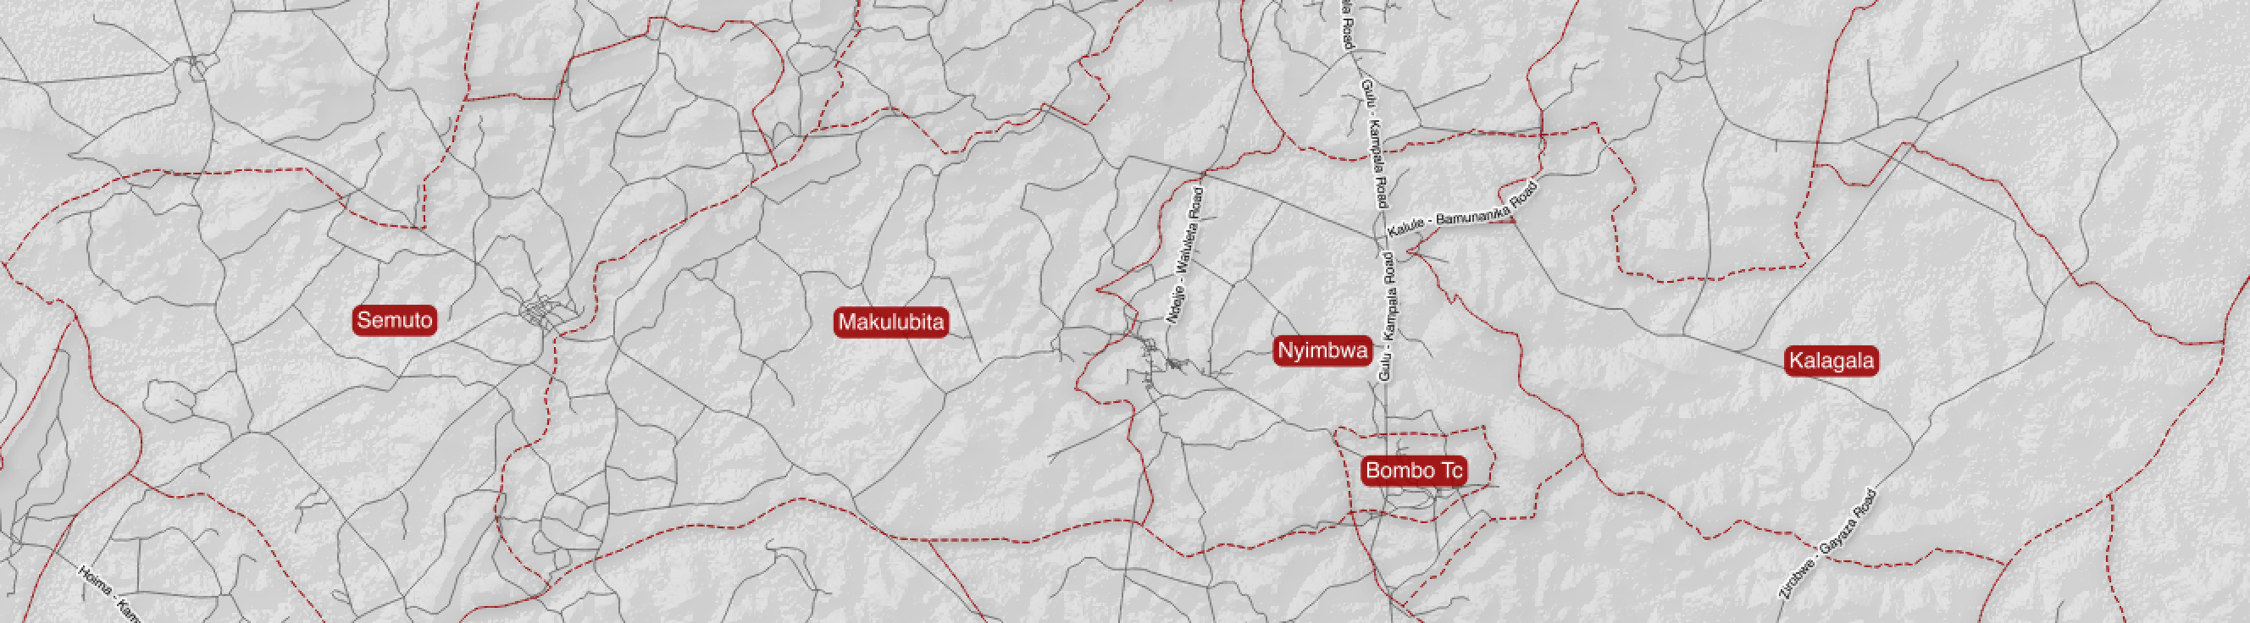
Walaupun pada InaSAFE tidak wajib menggunakan agregasi, sangat dianjurkan menggunakan agregasi untuk analisis pada InaSAFE. Area agregasi biasanya berdasarkan pada batas administrasi: desa/kelurahan, kecamatan, kabupaten, provinsi dsb. Pada umumnya, bencana lebih terlokalisasi dalam skala, jika menggunakan unit agregasi yang lebih kecil hasilnya akan lebih masuk akal. Saat ini InaSAFE hanya mendukung dataset vektor poligon sebagai layer agregasi. Layer agregasi yang digunakan akan menentukan area analisis ketika menjalankan analisis menggunakan InaSAFE. Jika pada sebuah layer agregasi ada area yang sudah dipilih pada QGIS, analisis akan terbatas hanya pada area terpilih tersebut.
Silakan Anda coba:
Tujuan: Dapat memahami pentingnya data agregasi pada InaSAFE.
Coba pikirkan sebuah area yang rawan bencana di tempat Anda. Sekarang, coba pikirkan tentang rencana kontijensi dan operasi pasca bencana untuk area tersebut. Unit agregasi apa yang paling sesuai digunakan (desa/kelurahan, kecamatan, dsb), dan mengapa? Gunakan kolom jawaban yang disediakan si sebelah kanan dan catatlah beberapa kata kunci yang mendukung jawaban Anda.
Cek hasil Anda:
Tukar daftar milik Anda dengan orang di sebelah Anda dan lihat jika ada perbedaan ide mengenai hal apa yang menjadikan data keterpaparan valid.
Unit Agregasi | Alasan

Selengkapnya tentang agregasi
Selain pembatasan area, layer agregasi juga memegang peran penting pada InaSAFE sebagai bagian dari logika analisis ketika berhubungan dengan populasi yang terpapar bencana. Misalnya, menambahkan atribut rasio laki-laki dan perempuan pada layer agregasi, memungkinkan Anda untuk menggunakan rasio yang spesifik tersebut ketika membuat rincian demografis para pengungsi. Saat ini, atribut berikut ini dapat digunakan jika dimunculkan pada data agregasi:
Rasio Umur | Rasio Bayi | Rasio Anak | Rasio Anak Muda | Rasio Orang Dewasa | Rasio Orang Tua
Rasio Jenis Kelamin | Rasio Laki-laki | Rasio Wanita
Rasio Kerentanan Umur | Rasio dibawah 5 tahun | Rasio diatas 60 tahun
Rasio Kerentanan Jenis Kelamin | Rasio Usia Subur | Rasio Hamil | Rasio Menyusui
Rasio Kerentanan Disabilitas | Rasio Disabilitas

Data agregasi dapat diperoleh dari pemerintah lokal/pemerintah daerah. Terdapat juga banyak data yang gratis dan bersifat open source untuk batas administrasi: OpenStreetMap, gadm dll. Namun Anda harus berhati-hati karena data batas administrasi sering bersifat subyektif, misalnya batas dengan minim informasi bisa membuat data agregasi tidak konsisten. Oleh karena itu, akan lebih baik jika Anda memperoleh data area agregasi dari sumber resmi dan terpercaya. Di beberapa negara, misalnya Indonesia, pemerintah sudah mengunggah data resmi untuk batas administrasi ke dalam OpenStreetMap, untuk memastikan bahwa data tersedia dan mudah diakses oleh publik.
InaSAFE memiliki sebuah tool yang membantu Anda untuk mengunduh data agregasi dari OpenStreetMap untuk area Anda (jika datanya telah tersedia).


Periksa pengetahuan Anda:
- Pilih jenis paparan mana yang didukung oleh rasio agregasi:
- jalan (untuk menghitung rasio dari masing-masing jenis jalan pada suatu area agregasi)
- bangunan (untuk menghitung rasio dari masing-masing jenis bangunan pada suatu area agregasi)
- populasi (untuk menghitung rasio dari masin-masing kelompok demografis pada suatu area agregasi)
- Tandai semua pernyataan yang benar:
- Area agregasi harus disertakan agar sebuah analisis InaSAFE bisa berjalan
- Area agregasi disediakan dan dikelola oleh proyek InaSAFE
- InaSAFE memungkinkan Anda untuk menggunakan subset dari area agregasi untuk menentukan area yang dianalisis.
Jawaban:


Bacaan lebih lanjut:
Lihat bagian agregasi pada dokumentasi teknis InaSAFE di: http://manual.inasafe.org/en/index.html#aggregation-groups atau di bantuan aplikasi.

